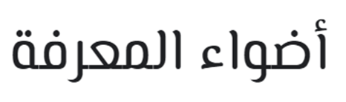

تصميم موقع

**فكرة الموقع :**

* من خلال موقع " أضواء المعرفة " نسهل الوصول إلى الدورات التي تخص مجالات (الحاسب الآلي و علومه) , الموجودة في العديد من المواقع التعليمية التي تقدم دورات في العديد من المجالات .

**الألوان :**

* اللون الأزرق يرمز إلى العلم و يستخدم في تصاميم الشعار والمواقع للعديد من الجامعات والهيئات التعليمية ( مثال على ذلك جامعة القصيم وجامعة الملك سعود ) , أما اللون الأبيض والرمادي فهي ألوان محايدة .

درجات الألوان المستخدمة في موقعنا :

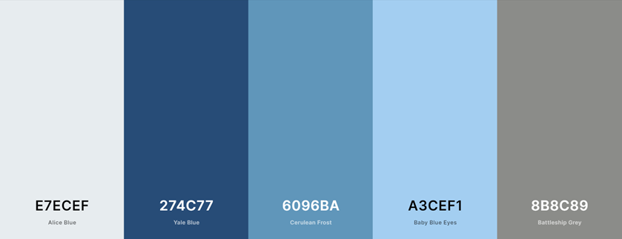

**نوع الخط :**

* الخط المستخدم في موقعنا هو من خطوط النسخ العربية المقدمة من شركة Google : 'El Messiri' , sans-serif
* هو من الخطوط سهلة القراءة والجميلة والواضحة للمستخدم و مناسبة لتصميم الموقع .

**المراجع :**

* [Create a palette - Coolors](https://coolors.co/e7ecef-274c77-6096ba-a3cef1-8b8c89)
* [Academic Costume: Colors Associated With Fields (infoplease.com)](https://www.infoplease.com/us/education/academic-costume-colors-associated-fields)
* [El Messiri - Google Fonts](https://fonts.google.com/specimen/El+Messiri?selection.family=El+Messiri&subset=arabic)